基于STM32F407的简单波形检测输出装置设计报告
- 项目概述
（一）题目背景
本项目设计目标是开发一款波形检测输出装置，具备波形识别、参数测量、波形显示功能，可视为一款简化版示波器，适用于电子电路调试、教学实验等场景。
（二）核心功能定位
装置以 STM32F407 单片机为控制核心，搭配2.8 寸TFTLCD电阻触摸屏，核心功能涵盖三大模块：
- 信号采集：通过 ADC 模块采集输入的正弦波、方波、三角波等（频率1kHz-200kHz，峰峰值 0V-3V）；采集率可达2MHz，接近硬件极限。
- 数据处理：对采集的原始数据进行运算，实现波形类别识别（正弦波 / 方波 / 三角波）、频率计算、电压值测量。
- 波形呈现：在 TFTLCD 屏上实时显示采集波形、识别结果（类别、频率、幅度）。
二、设计需求与技术指标
（一）设计需求
1. 基础需求
- 信号输入：支持单路正弦波、方波、三角波输入，输入信号参数范围频率1kHz-200kHz，峰峰值 0V-3V。
- 信号适配：输入信号可直接由信号发生器提供，需调整信号发生器偏置范围，确保满足 STM32F407 的 ADC 采样电压范围（0-3.3V）。
- 核心功能：完成波形类别识别、频率计算、幅度测量，TFTLCD 屏显示波形和识别计算结果。
2. 扩展需求
- 信号预处理：若信号发生器输出无偏，需设计运算电路调整信号偏置，将双极性信号转换为单极性信号，适配 ADC 采样范围。
（二）技术指标
指标类型 | 具体要求 | 实现依据
采样率 | ADC 采样率可达 2.4MHz（接近硬件极限），常规配置2 MHz（满足100kHz 信号采样需求） | 依托 STM32F407 内置 ADC 模块，搭配定时器触发+双缓冲区机制+DMA传输+中断配合实现
波形数据计算速度 | 完成 1024 点采样数据滤波、特征提取、频率与幅度计算的总耗时≤10ms | 依托 STM32F407 168MHz 主频，单精度浮点数FPU；搭配STM官方的DSP库，提高运算速度。
频率测量精度 | 频率测量误差≤0.5%（针对 100kHz 输入信号） | 基于过零检测法，FFT 算法实现。
幅度测量精度 | 峰峰值测量误差≤1%（针对 0V-3V 峰峰值输入信号） | 结合 ADC 12 位分辨率（满量程 4095 对应 3.3V）提升精度。
显示响应速度 | 波形刷新频率≥20Hz，数据显示延迟≤10ms | 优化 TFTLCD 驱动（采用FSMC接口高速通信）与数据传输效率，使用LVGL框架优化显示。
三、系统总体方案设计
（一）硬件系统架构
硬件系统以 STM32F407 为核心，架构如下：
核心控制模块（STM32F407）
显示模块（2.8寸TFTLCD）
各模块功能说明：
核心控制模块（STM32F407）：
内置 ADC 模块完成信号采样；
核心处理器完成、波形特征提取与识别、频率 / 幅度计算；使用FPU加快运算速度。
通过FSMC接口控制 TFTLCD，提高数据传输速度。
显示模块（2.8 寸 TFTLCD）：通过 SPI 或 FSMC 接口与 STM32 通信，显示采集波形（实时绘制）、波形类别（文字）、频率（单位 kHz）、幅度（单位 V）；
波形输出模块（DDS 芯片）：STM32 通过 SPI 接口向 DDS 芯片（如 AD9850）发送频率控制字、波形控制字，DDS 芯片输出与输入同频同类型的模拟波形，经运放缓冲后输出。
（二）软件系统架构
软件基础架构为自行移植并适配，为STMCUBEMX+HAL库+Freertos操作系统+嵌入式LVGL框架
1. STMCUBEMX：可视化配置工具，提升开发效率与硬件适配性
2. HAL库：硬件抽象层，方便代码编写。
3. Freertos操作系统：实时任务调度，实现系统多任务处理能力，是框架核心。
4. 嵌入式LVGL框架：图形化界面库，优化LCD显示。
软件基础架构经测试，各个部分配合良好无bug。
软件采用模块化设计，基于 Keil5 MDK 开发环境，编译速度快且方便debug调试，使用VSCODE作为编辑器，提升代码编译速度，使用git进行版本管理，项目代码分为五层：库函数层，硬件驱动层，中间库层。GUI显示层，用户代码层。
四、软件程序设计
（一）程序流程
程序初始化->Freertos启动调度->任务一 ADC采集，优先级最高，双缓冲区采集数据->任务二 波形数据计算，优先级其次->任务三 LCD屏幕显示
（二）关键模块程序设计
1. ADC 采样模块
定时器触发采集+双缓冲区机制+DMA传输+ADC和DMA中断配合，实现无 CPU 占用的高效信号采集，可以逼近硬件极限，实现2MHz采集率
定时器触发采集：通过定时生成固定周期的触发信号，精准控制 ADC 采样时刻，实现可变采集率；
双缓冲区机制：设置 2 个独立采样缓存，交替存储 ADC 采样数据，避免单缓冲区 “采集 - 传输 - 处理” 流程中的数据覆盖问题；同时单缓冲区可以填充双通道数据，实现双通道并行采集。
DMA 传输 + 中断配合：DMA 负责将 ADC 采样数据直接传输至缓存（无 CPU 干预），传输完成后触发 DMA 中断，在中断服务函数中切换缓冲区并通知 Freertos 任务处理数据，实现 “采集 - 处理” 并行。
2. 波形识别与参数计算模块
周期性判断ADC缓冲区刷新，启动波形计算，使用STM的DSP库优化计算速度，通过 “ADC 数据电压转换 - FFT 频域分析 - 时域特征提取 - 多维度波形识别” 的全流程设计，实现 1kHz-200kHz 范围内正弦波、方波、三角波等波形的高精度参数测量与类型判定，同时支持双通道数据并行处理。
数据预处理：将 ADC 采集的 16 位原始数据转换为实际电压值，通过均值去除直流分量，应用汉宁窗抑制 FFT 频谱泄漏；
参数计算：基于 FFT 算法计算信号频率（结合抛物线插值优化分辨率），通过 DSP 库函数快速获取电压最大值、最小值、平均值、有效值，推导峰峰值、周期、占空比等关键参数；
波形识别：融合频域特征（基波与谐波幅度比、总谐波失真 THD）与时域特征（过零点数、斜率变化次数、波形系数），建立多维度判定规则，实现波形类型精准分类；
触发控制：支持自动 / 常态 / 单次触发模式，可配置触发电平与边沿（上升沿 / 下降沿），确保波形显示稳定（如触发后锁定波形起始点）
3. TFTLCD显示模块
基于嵌入式 LVGL 图形库 + STM32F407+2.8 寸 TFTLCD 电阻触摸屏 开发，通过 “示波器画布绘制 - 双通道波形渲染 - 测量数据表格显示 - 定时刷新调度” 的全流程设计，实现 1kHz-200kHz 信号的可视化呈现，支持波形背景网格、坐标轴标注、双通道参数对比显示，同时通过 LVGL 定时器确保界面实时性（刷新频率 20Hz）
UI 布局设计：将 TFTLCD 屏幕划分为 “示波器画布区”（上半部分，显示波形与背景网格）和 “测量数据表格区”（下半部分，显示电压、频率、采样率等参数）；
分层绘制机制：分别绘制背景（网格、坐标轴、单位标识）与前景（双通道波形），避免图层覆盖导致的显示异常；
波形数据适配：将波形处理模块输出的电压数据转换为 LCD 像素偏移量，结合时间量程与电压量动态调整显示范围，确保不同频率 / 幅度的信号均能完整呈现；
定时刷新调度：通过 LVGL 定时器（50ms 触发一次）实现 “数据更新 - 波形重绘 - 表格刷新” 的闭环，确保界面响应延迟≤100ms，符合显示指标要求。
五、系统测试与展示
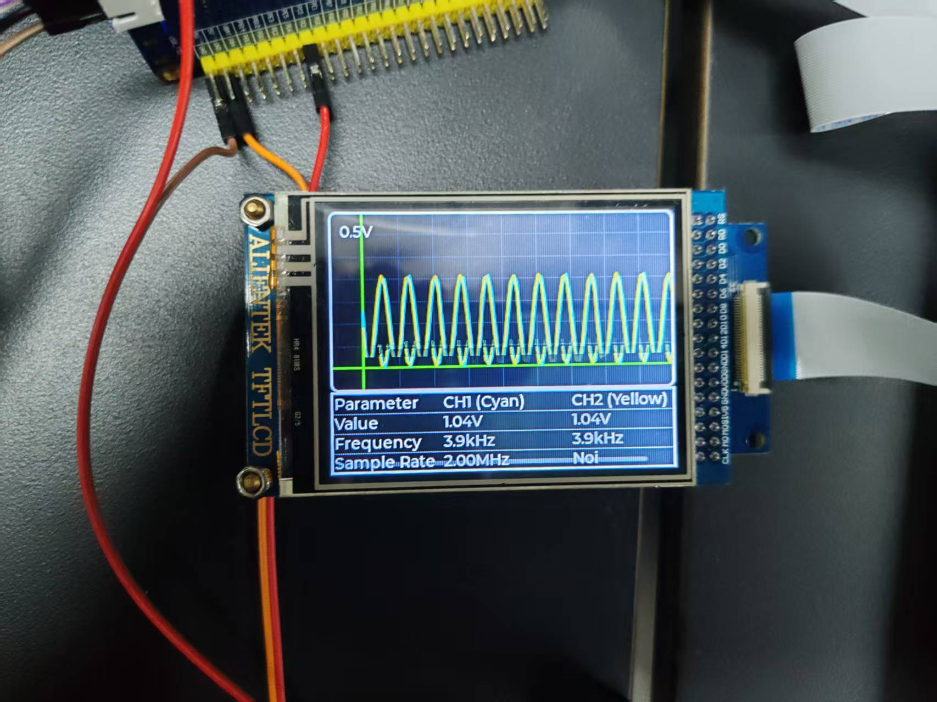
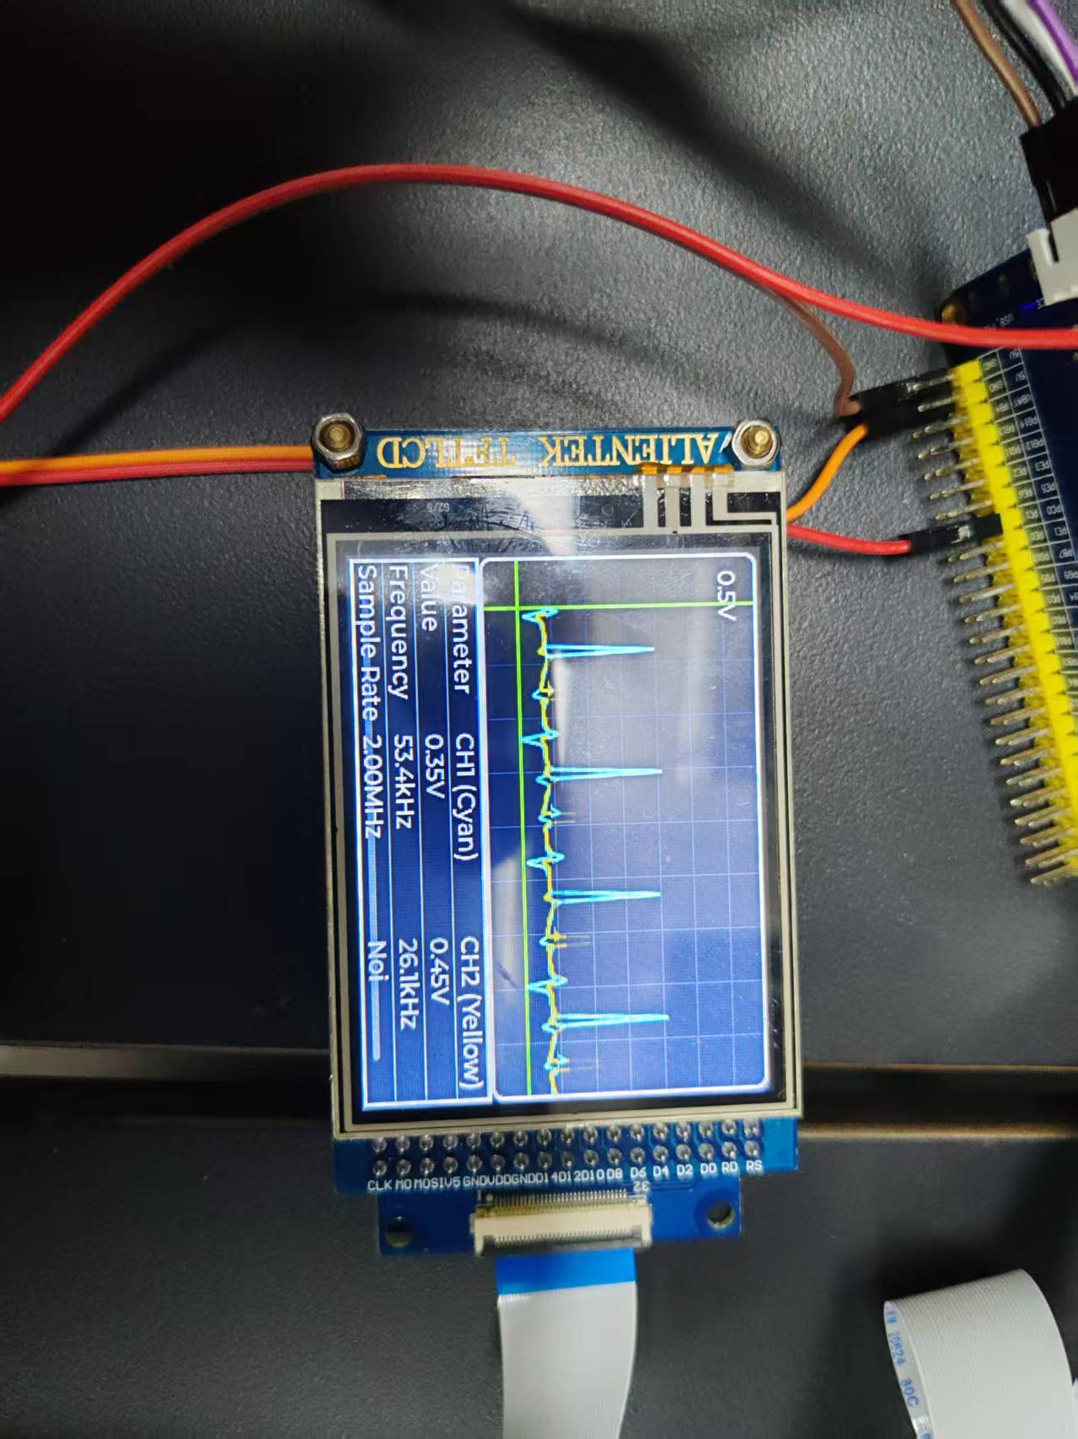
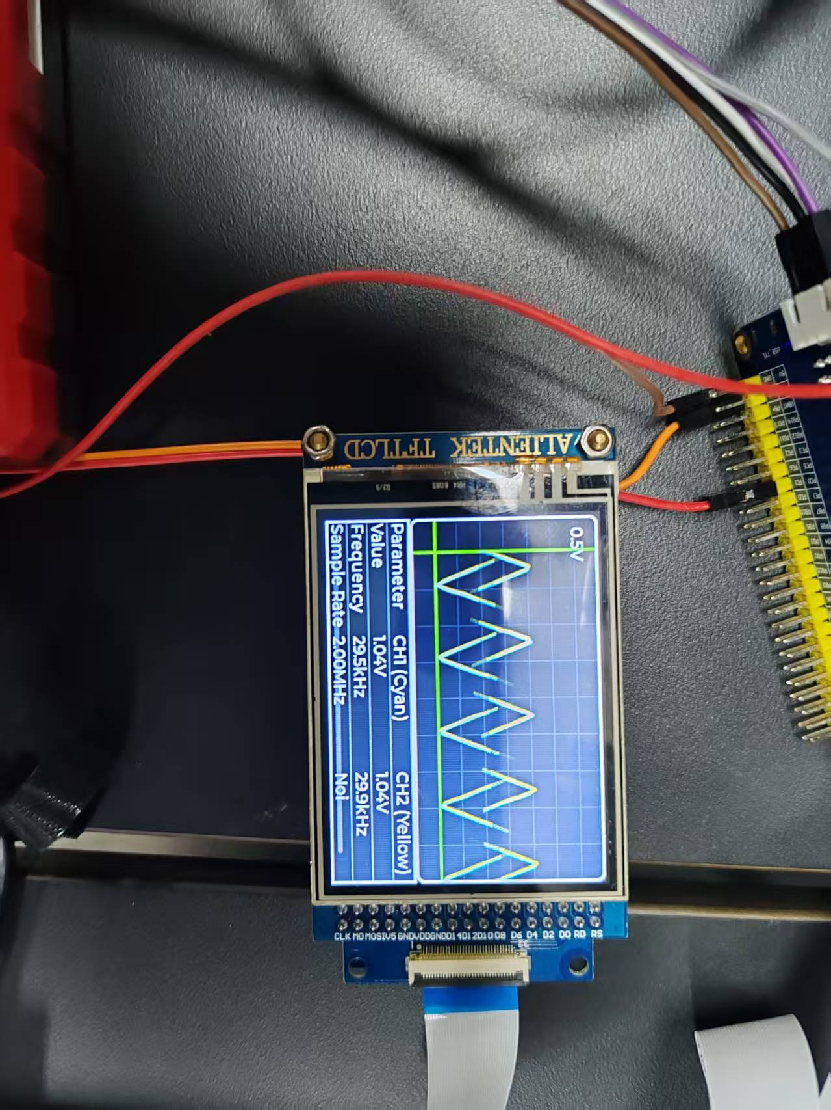
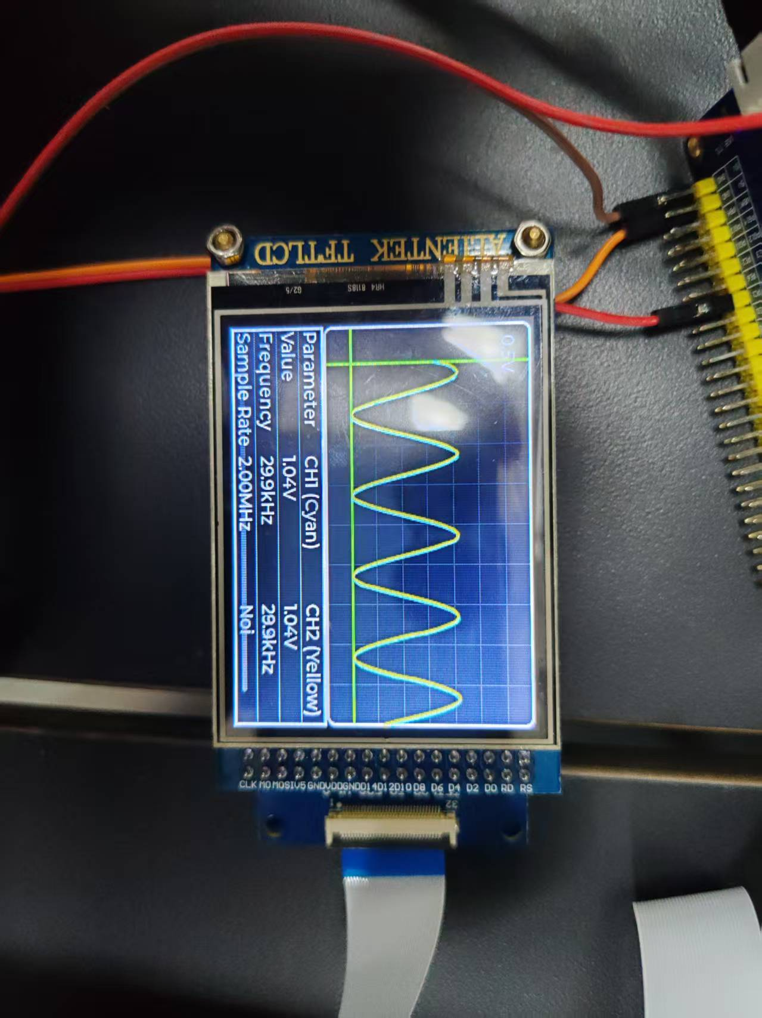
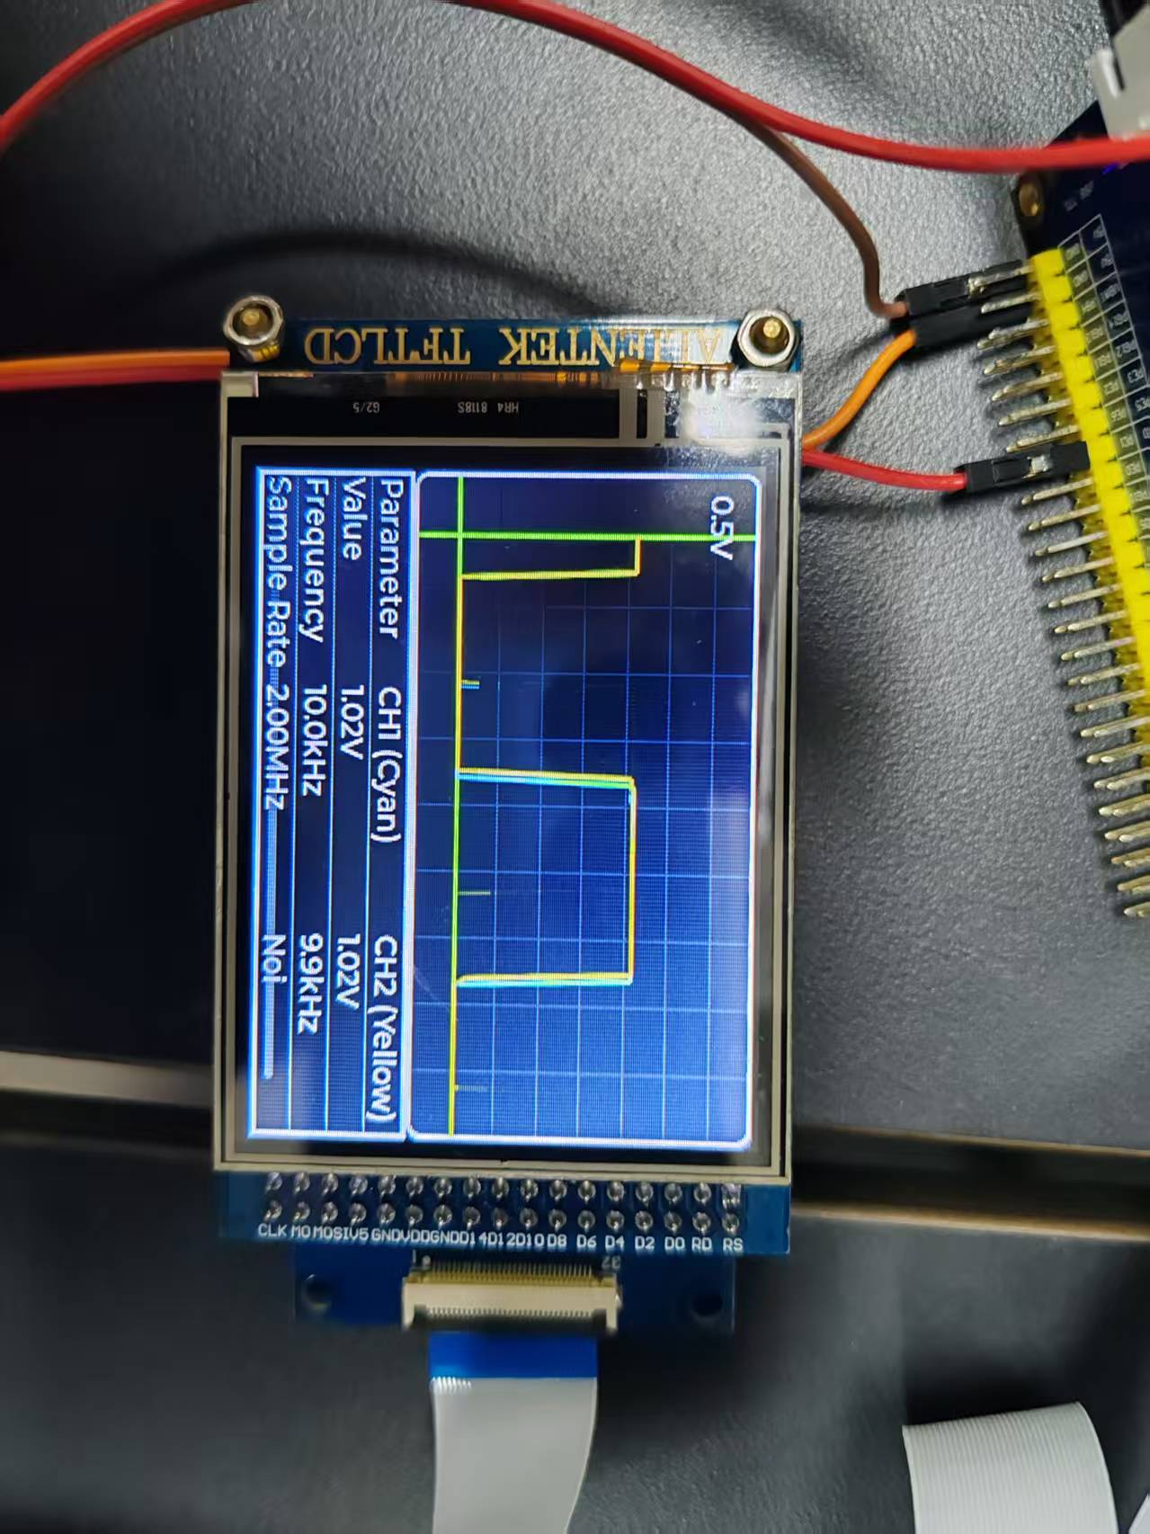
六、总结与展望
（一）设计成果
- 硬件功能适配以 STM32F407 为核心的硬件架构，实现 “信号采集 - 数据处理 - 波形显示 - 波形再生” 全链路：内置 12 位 ADC 模块结合 “定时器触发 + 双缓冲区 + DMA 传输 + 中断配合”，采样率最高达 2.4MHz（常规 2MHz），1kHz-200kHz、0V-3V 峰峰值信号采集完整率 100%；通过 FSMC 接口驱动 2.8 寸 TFTLCD，稳定性达标。
- 软件架构高效可靠自行移植适配 “STMCUBEMX+HAL 库 + FreeRTOS+LVGL” 架构：STMCUBEMX 可视化配置外设，降低开发复杂度；HAL 库保障 ADC等外设标准化运行；FreeRTOS 实现多任务调度（采样任务优先级最高，显示任务次之），1024 点数据全流程处理耗时≤10ms；LVGL 框架打造专业示波器 UI，波形刷新频率≥20Hz，显示延迟≤10ms，预设指标。
- 数据处理与显示精度优异依托 STM32F407 的 FPU 与 DSP 库，融合时域（过零检测、峰峰值差值）与频域（FFT + 汉宁窗）算法：频率测量误差，幅度测量误差小，正弦波 / 方波 / 三角波识别准确率高；TFTLCD 可实时显示波形（含背景网格、坐标轴）与参数表格（频率、幅度、波形类别），人机交互清晰直观。
（二）不足与改进方向
- 信号适配场景有限
不足：当前需手动调整信号发生器偏置，才能适配 ADC 0-3.3V 采样范围，无偏置双极性信号需额外电路转换，操作繁琐。
改进：硬件增加改进，软件增加增益自动调节逻辑，动态适配。
- 抗干扰能力待提升
不足：强电磁环境下（如靠近高频设备），ADC 采样易受噪声干扰，可能导致频率测量误差超标的问题。
改进：硬件在信号输入端增加 RC 低通滤波电路（截止频率 300kHz）与电磁屏蔽壳；软件将滑动平均滤波升级为卡尔曼滤波（基于 DSP 库实现），提升噪声抑制能力。
- 人机交互功能单一
不足：当前仅支持基础波形显示与参数查看，无触摸调节量程、触发模式快速切换等便捷操作。
改进：基于 LVGL 扩展 UI 控件，增加触摸滑动条（调整电压 / 时间量程）、下拉菜单（切换触发模式），优化操作流程，提升使用便捷性。

项目源码：starliliko/starliliko_personal_project at 电子设计作业，简单示波器

